Univerzitet "Džemal Bijedić" u Mostaru

Fakultet informacijskih tehnologija

Godina studija: Treća

**Informacijski sistem za auto otpad „PUCE“**

Seminarski rad iz Upravljanja projektom

Predmetni profesor: prof.dr. Emina Junuz Student: Mujo Živojević, IB150055

Prof. dr. Emina Junuz Mujo Živojević, IB150055

Mostar, oktobar 2019.

Sadržaj

Sažetak 3

1. Uvod 4

2. Analiza problema 5

3. Analiza cilja 6

4.Logički okvir projekta 7

5. Upravljanje projektom 8

5.1 Tehnički aspekti projekta 8

5.2. Vremenski aspekti projekta 9

5.3. Finansijski aspekti projekta 12

5.4 Projektni tim 12

6. Ocjena isplativosti projekta 13

Zaključak 15

Literatura 15

***Popis slika***

Slika 1: Piramida problema 5

Slika 2. Piramida ciljeva 6

Slika 3. Gantogram projekta 11

***Popis tablica***

Tablica 1: Logički okvir projekta 7

Tablica 2. Materijalni resursi projekta 8

Tabela 3: Vremenski aspekt projekta 9

Tablica 4: Finansijski aspekt projekta 12

Tabela 5 . Ljudi koji rade na projektu 13

Tabela 6 . Izračun isplativnosti korištenja aplikacije 13

Tabela 7 . Isplativost projekta tokom perioda eksploatacije tokom 4 godine 14

# Sažetak

Na početku ovoga projekta se analiziraju problemi sa kojima se susreće preduzeće Auto Otpad „PUCE“, odnosno nedostaci u postojećem sistemu kojeg koristi ovo preduzeće.

Potom se radi analiza ciljeva gdje se predstavlja riješenje za te probleme.

Nakon što su se analizirali problemi i ciljevi, odabiramo tehničku opremu te projektni tim koji će taj sistem napraviti.

Zatim se računa koliko je novčanih sredstava potrebno da bih se platila tehnička oprema i projektni tim koji će raditi na ovom projektu.

I na kraju se računa isplativost projekta, odnosno kolika će ušteda biti kroz određeni period poslovanja što će znatno uticati na preduzeće.

Ključne riječi: auto otpad „PUCE“, aplikacija, upravljanje projektom

# 1. Uvod

U ovom dokumentu je predstavljena analiza problema i analiza ciljeva. U analizi problema se iznose uočeni dosadašnji problemi i nedostaci koji su uviđeni u trenutnom radu sistema i zbog kojih se javila potreba za izgradnjom novog informacionog sistema.

U analizi ciljeva su predstavljena riješenja, za uočene probleme i nedostatke, koji će dovesti projekat do uspješnosti.

Preduzeće trenutno nema informacioni sistem koji će omogućiti pregled svih proizvoda na jednom mjestu.

Tokom ovog projekta kreirat će se informacioni sistem koji će olakšati kupcima pretragu proizvoda na mnogo lakši način na jednom mjestu.

Sve aktivnosti za ovaj projekat su unešene u MS Project, određeni su ljudski resursi i materijali, vrijeme koje je potrebno za kreiranje ovakvog informacionog sistema te ukupan novac potreban za realizaciju projekta.

Detaljno su opisani svi korišteni resursi. Navedene su njihove cijene te njihovo korištenje raspoređeno po aktivnosti.

# 

# 2. Analiza problema

Samim tim što u našoj regiji postoji veliki broj auto otpada, poslovanje već navedenog preduzeća je počelo da opada.

Kao glavni problem uočena je nemogućnost pretrage dostupnih proizvoda na jednom mjestu te otežano vođenje dokumentacija. Potrebno je mnogo vremena kupcima da realizuju svoju kupovinu, što im stvara velike probleme.

Projektom će se izgraditi informacioni sistem koji će omogućiti kupcima da na jednom mjestu imaju listu svih proizvoda. Također, posao zaposlenika je postao teži jer stari informacijski sistem nije funkcionisao kako je planirano.

Problem se javljao prilikom pohrane relevantnih podatakak vezanih za interne procese unutar salona te problem kupaca koji su morali dolaziti na lokaciju preduzeća da bi pogledali artikle.

Radi se na izgradnji infomacijskog sistema koji će olakšati poslovanje unutar salona, ali i poboljšati njegovu zaradu tako što će povećati broj korisnika.

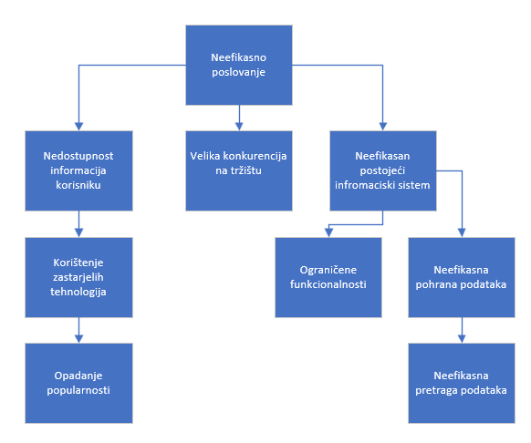

Slika 1: Piramida problema

# 3. Analiza cilja

Kako bi se uspješno riješili problemi koje posjeduje preduzeća, analiza problema se pretvara u analizu cilja sa dodijeljenim rješenjima za probleme.

Svrha ovog projekta jeste povećanje efikasnosti rada preduzeća te kvalitetnije i brže usluge.

Korisnici će moći na brz i jednostavan način da pretraže ponudu auto otpada, te na taj način uštede vrijeme i troškove dolaska u salon.

Cilj projekta je projektiranje informacijskog sistema koji omogućuje pretragu te slanje dodatnih upita o auto otpadu. Na ovaj bi način znatno skratili vrijeme potrebno na organizaciju, što bi privuklo veliki broj ljudi te na taj način povećalo zaradu preduzeća.

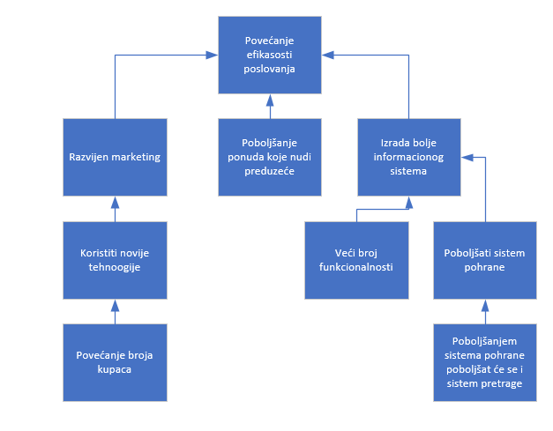

Slika 2. Piramida ciljeva

# 4.Logički okvir projekta

Logički okvir projekta prikazuje glavne probleme, uzroke, moguća rješenja, koristi i nove moguće probleme.

|  |  |  |  |
| --- | --- | --- | --- |
| **Problem** | **Uzroci?** | **Rješenje?** | **Korist?** |
| **Otežano obavljanje poslova unutar preduzeća,velika konkurencija auto otpada,nedostupnost informacija korisniku** | Loš informacijski sistem, ograničene funkcionalnosti sistema, ne postojanje adekvatnog marketinga | Razvijanje informacionog sistema za online pretragu ponude auto otpada, te poboljšano i olakšano izvršavanje poslova unutar sistema. | Vlasnik auto salona  Radnici  Kupci |

Tablica 1: Logički okvir projekta

Kao glavni problem zbog kojeg se javila potreba za ovim informacijskim sistemom je velika konkurencija auto otpada u našoj regiji i loš marketing, te s obzirom na to potrebno je na neki način privući pažnju kupaca kako bi poboljšali poslovanje.

Aplikacija će biti jednostavna za upotrebu i sadržavat će sve što je uključeno u najbitnije poslovanje preduzeća. Omogućit će da kupac na jednom mjestu ima uvid i pretragu dostupnih auto otpada te efikasniju obavljanje poslova zaposlenicima.

Na taj način bi se trebala privući pažnja velikom broju kupaca te samim tim bi se povećala i zarada samog preduzeća.

Glavna ciljna grupa su korisnici sistema i vlasnik preduzeća. Korisnicima sistema je potreban ovakav sistem jer je svima u cilju da mogu jednostavno pregledati ponudu koje nudi preduzeće. Korist koju ima vlasnik preduzeća je u profitu. Smatra se da će se na ovakav način pridobiti veći broj kupaca te samim tim povećati zarada sistema.

# 5. Upravljanje projektom

Ovim projektom će se realizirati izrada informacionog sistema koji će imati za cilj ponuditi korisnicima mogućnost da dobiju što bolju ponudu na osnovu njihovih zahtjeva, dok će stručnjacima(pravna lica) ponuditi mogućnost da na brz, jednostavan i pouzdan način dođu do novih klijenata.

Ishod ovog projekta će biti web aplikacija, gdje će korisnici moći pregledavati ponudu preduzeća te pretraživati ponudu. Upravljanje projektom predstavlja niz raznih vještina pomoću kojih se može planirati, vršiti organizaciju i kontrolu projekta. Takođe je potrebno i osigurati da krajnji ciljevi budu ostvareni.

Projekat će voditi projektant, dok će ostale poslove obavljati stručnjaci za svoje oblasti uključeni u ovaj projekat.

## 5.1 Tehnički aspekti projekta

Informacijski sistem će biti implementiran tako da pokrije sve potrebe jedne ovakve organizacije te će u tu svrhu biti izrađena web aplikacija. Za izradu će se koristiti Microsoft tehnologije kao što je Microsoft Visual Studio Express a baza podataka će biti rađena uz pomoć Microsoft SQL Express. Koristit će se četiri računara koji će biti ravnomjerno raspoređeni na svim aktivnostima.

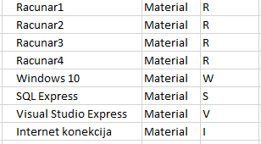

Tablica 2. Materijalni resursi projekta

Prethodna tabela (tablica 2) predstavlja materijalne resurse projekta u kojoj su pobrojani resursi koji će služiti za kvalitetnu izradu projekta.

Cijene za materijalne resurse projekta su preuzete sa :

* <https://www.shop.imel.ba/racunari-i-serveri/racunari> (17.12.2018)
* <https://www.microsoft.com/en-us/store/d/windows-10-home/d76qx4bznwk4/1NT3> (17.12.2018)

## 5.2. Vremenski aspekti projekta

U sljedećoj tabeli (tablica 2) su prikazani vremenski aspekti projekta. Sa radom na projektu se počelo 20.12.2018., a planirano trajanje je 74 dana.

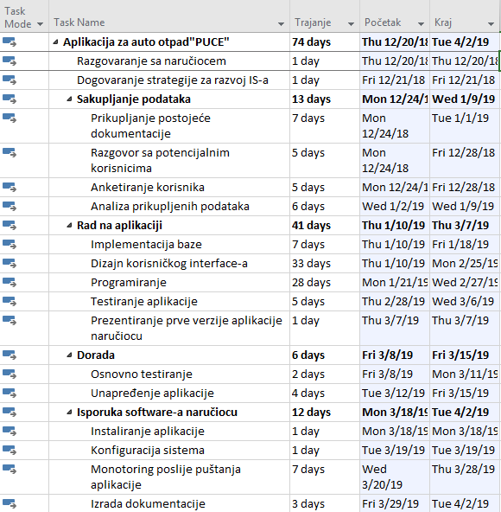

Tabela 3: Vremenski aspekt projekta

Nakon razgovora sa menadžmentom auto otpada „PUCE“ definisani su zahtjevi i projekt se dijeli na slijedeće faze:

1. Faza sakupljanja podataka – u ovoj fazi, analitičar sakuplja podatke o auto otpadu na način da pregledava postojeću dokumentaciju, razgovara sa zaposlenicima i sa klijentima kako bi se što bolje razumijele njihove potreve i zahtjevi, te analitičar i projektat analiziraju prikupljenje podatke .
2. Faza rada na aplikaciji – faza koja traje najduže jer se u ovoj fazi pravi čitava aplikacija, vrši se testiranje te se prezentira prva verzija naručiocima aplikacije.
3. Faza dorade – faza koja najkraće traje jer u ovoj fazi vršimo samo testiranje te unapređujemo aplikaciju kako bi zadovoljivi sve potrebe koje nisu u prvoj verziji urađene.
4. Faza isporuke sotvera naručiocu – tokom ove faze naručiocu sistema se instalira aplikacija koju će koristiti te se konfigurišu inicijalne postave sistema. Također se vrši monotoring sistema kako bi se uklonile eventualne greške koje nastaju pri upotrebi te se vrši dokumentiranje projekta.

Vremenski aspekti ovog projekta su predstavljeni i na gantogramu (slika 3), gdje se može vidjeti raspored aktivnosti, kao i međusobne ovisnosti aktivnosti.

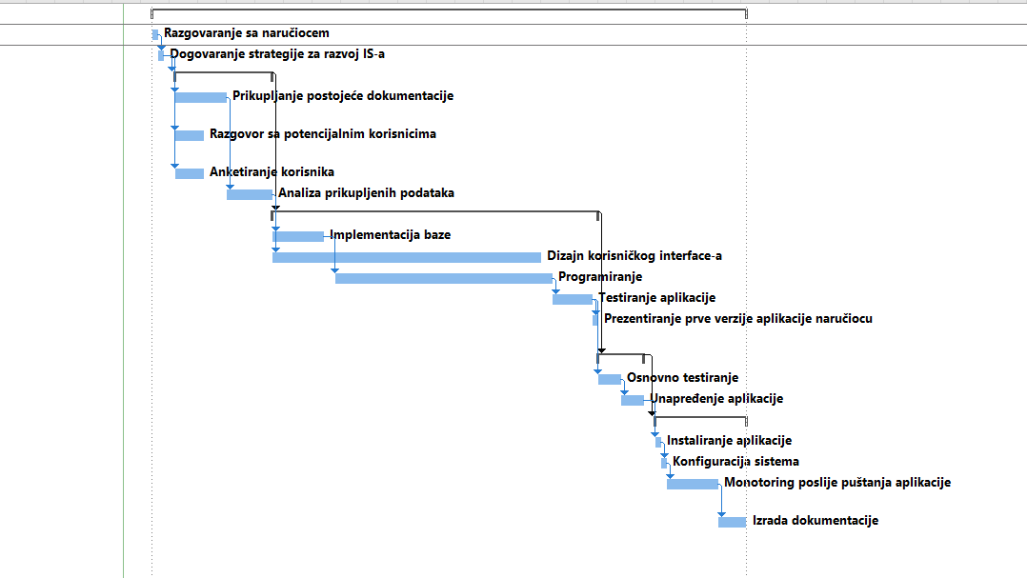

Slika 3. Gantogram projekta

## 5.3. Finansijski aspekti projekta

Detaljan uvid u cijenu svake od faze projekta kao i ukupnu cijenu, moguće je dobiti iz slijedeće tabela.

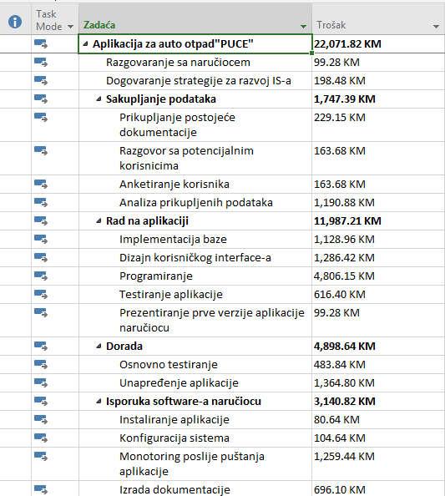

Tablica 4: Finansijski aspekt projekta

Na tabeli (tabela 4) možemo vidjeti troškove projekta i to ukupne troškove od **22,071.08 KM** i troškove po zadaćama. Najskuplji zadatak je rad na aplikaciji, jer je najviše vremena utrošeno na njegovu izradu, a i veliki broj resursa je korišten. Najmanje novca je potrošeno na prikupljanju informacija o sistemu.

## 5.4 Projektni tim

Na tabeli (tabela 5) vidimo da na ovom projektu radi 7 osoba. Podaci o prosječnim platama zaposlenika koji rade na ovom projektu su preuzeti sa stranice: <https://www.plata.ba/plata/it-software> (17.12.2018)

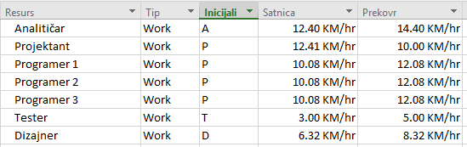

Tabela 5 . Ljudi koji rade na projektu

# 6. Ocjena isplativosti projekta

Troškovi za izradu cijelog projekta su iznosili 22,071.08 KM. Na projektu se radio 20 dana mjesešno po 8h dnevno. Da bi projekat bio isplativ stopa rentabilnosti mora biti pozitivna.

Ušteda je ostvarena na materijalnim sredstvima, izračunata na godišnjem nivou.

Analitičari su došli do zaključka da svaki zaposlenik dnevno izgubi sat vremena zbog loše evidencije. Korištenjem ove aplikacije neće dolaziti do tog gubitka vremena. Na materijalna sredstva koja uglavnom uključuje papir za vođenje evidencije, godišnje se potroši oko 216 KM (tablica 6).

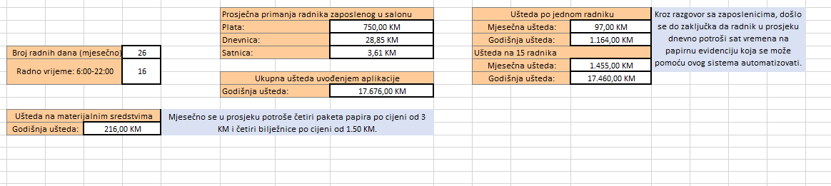

Tabela 6 . Izračun isplativnosti korištenja aplikacije

Na sljedećoj tabeli (tablica 7) je prikazana isplativost projekta tokom perioda eksploatacije od 4 godine. Godišnji trošak održavanja softvera iznosi 500 KM.

Pretpostavljamo da će ova aplikacija privući najmanje 5 klijenata mjesečno i da oni potroše u prosjeku koliko svaki kupac ovog preduzeću, 50 KM. Onda se može izračunati godišnje povećanje zarade od 3000 KM.

Izračunata stopa rentabilnosti za ovaj projekat iznosi 1,08 što znači da je projekat isplativ. Nakon perioda eksploatacije od 4 godine, ovaj projekat vrijedi 47,658.58 KM.

Najveća vrijednost ovog projekta se ogleda u činjenici da će zaposlenicima biti lakše obavljanje njihovog posla, a klijenti će biti zadovoljni uslugom.

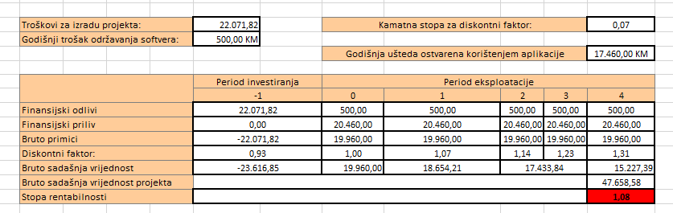

Tabela 7 . Isplativost projekta tokom perioda eksploatacije tokom 4 godine

# Zaključak

Zbog jake konkurencije auto otpada i kompleksnosti upravljanja poslovanja pojavila se potreba da se sam proces organizacije prodaje i pretrage ponude olakša, te da se vrijeme potrebno za prodaju i evidenciju auto otpada maksimalno skrati pomoću novog informacijskog sistema.

Nakon što smo utvrdili da je naš projekat isplativ znatno ćemo olakšati poslovanje auto otpada „PUCE“. Finansijskim prikazom izrade informacijskog sistema možemo vidjeti kolika bi ušteda bila kroz 4 godine eksploatacije.

Obzirom da je ušteda kod korisnika zadovoljavajuća, smatra se da će popularnost ovog preduzeća znatno porasti, te će se poboljšati efikasnost i zarada. Postoji mogućnost proširenja aplikacije ukoliko to bude potrebno.

Implementacijom ove aplikacije nismo olakšali posao samo korisnicima sistema, već i zaposlenicima preduzeća. Informacijski sistem je poboljšan, te obavljanje svih poslova koji se obavljaju unutar preduzeća je znatno olakšano i automatizovano.

# Literatura

* Prašo Murat „Uvod u upravljanje projektom“, 2005, Univerzitetska knjiga Mostar.
* Materijali iz predmeta Upravljanje pojekatom sa DL sistema (vježbe i predavanja)
* Video materijali sa oficijalnog youtube kanala

<http://www.youtube.com/playlist?list=PL291CFA8078BA6A3C>